FINAL PROJECT PEMROGRAMAN WEB

JUAL BELI PAKEAN OLAHRAGA DAN SEJENISNYA



OLEH:

I WAYAN SETIAWAN (17.11.1594)

Dosen Pengampu : Anna Baita, M.Kom

Fakutas Ilmu Komputer

Unoversitas Amikom Yogyakarta

2019

I

ABSTRAKSI

Web ini dibuat untuk tujuan mengembangkan pasar atau market dari sebuah took jual beli. Karena seperti yang kita ketahui bahwa pada jaman sekarang orang lebih cenderung ke hal yang instan. Dan oleh sebab itu ide ini muncul untuk dapat memperluas market atau pasar karena sebagian besar penduduk itu sudah mengenal IT dan begitu banyaknya pengguna internet terutama website itu sendiri.

Dengan munculnya website-website ini kita akan dimudahkan dalam melakukan pembelian barang kebutuhan maupun non-komuditif. Seperti pembuatan we ini bertujuan untuk dapat memudahkan dalam melakukan pencarian dan dengan deyamanan dalam uxnya. Terutama dalam mencari pakean olah raga atau kebutuhan olah raga.

Web ini akan berbasis jual beli atau transaksi online. Seperti yang kita ketahui ada begitu banyak sekali situs-situs jual beli online. Dari segi keyamanan uxnya web ini diharapkan akan menjadi pilihan oleh customer atau pengguna dan dapat memberikan keyamanan bagi penggunanya. Dan dapat juga membantu perkembangan pasar dalam membangun ekonomi yang lebih baik.

Dalam jangka pangjang situs ini diharapkan bukan cuma dalam bentuk website saja tapi bias menjamah ke mobile dengan peluasan jenis market dan peluasan produk juga. Diharapkan dengan merambah dunia berbasis aplikasi mobile akan meningkatkan minat pengguna. Karena dari segi akses akan jauh lebih mudah dan akan lebih sering di akses oleh para pengguna atau customer.

Tujuan utama pembuatan web ini dalah untuk membantu para pencinta olahraga dalam mencari atau memenuhi kebutuhan atau perlengkapan olah raga mereka. Dan diharapkan juga dapat membantu took-toko kecil untuk mengembangkna dalam penjualan produk mereka terutama brand-brand lokak yang baru berdiri.

Kata kunci : pasar,took,market,website

II

LATAR BELAKANG

Pembuatan projeck ini didasari oleh besarnya peluang pasar di dunia online yang dimana bias dimanfaatkan sebagai peluang bisnis yang sangat bagus dalam pengembangkan produk-produk produksi rumahan. Dan diliahat dari pesatnya perkembangan teknologi tidak menutup kemungkinan bahwa perdagangan virtual akan lebih dominan dalam menguasai pasar skala besar.

Dengan banyaknya jasa layanan jual beli online, para pelaku usaha tidak perlu lagi mengeluarkan modal yang cukup besar untuk memulai usahanya. Dan mereka bisa menjual barang dagangannya secara online tampa harus memikirkan biaya tempat atau bayar akomodir.

Website jual beli sudah banyak digunakan dan sebagian kaum melineal hampir 60% lebih sering berbelanja atau mencari kebutuhan maupun gayanya dengan berbelanja secara online. Selainkarena harga yang ditawarkan lebih murah karena mereka juga enggan untuk menghabiskan waktu untuk keluar. Mereka lebih senang menghabiskan waktu mereka di depan layar computer maupun gadget mereka.

Website jual beli sendir adalah sebuah layanan berbasis web yang digunakan untuk mempublish suatu prodak ataupun barang yang bisa diperjual belikan atau suatu informasi tertentu yang memiliki harga jual maupun harga beli. Sehingga dapat memberikan kemudahan bagi hayalak luas dalam mencari sesuatu atau hanya sedekar untuk mencari informasi saja. Ataupun mencari kebutuhan dari gaya hiduo merka sendiri.

Dan karena dari segi tampilan uxnya dari beberapa website masih kurang disini saya punya ide untuk membuat suatu web yang dapat membuat pengguna meras yaman dengan tampilannya saat menggunakannya. Namun dari beberapa aspek bayak kesulitan dalam meyatukan antar kegunaan dan keindahan tampilan itu sendiri

III

FITUR-FITUR

* LOGIN : Seperti menu login pada umumnya tapi dengan sedikit tampilan yang berbeda
* HOME : Sangat simple namun tidak monoton dan dinamis
* SHOP : Dengan tampilan yang sederhana
* KATEGORY
  + PRIA
  + WANITA
* SAVED : Produk-produk yang disimpan
* SHOW UP : Melihat detail dari produk
* BAYAR : Menu transaksi
* PROFILE : Berisi data atau profile mengenai pengguna
* CONTACT US : Untuk memberikan kesan dan kritik kepada took

IV

SCREENSHOOT HALAMAN

* + LOGIN

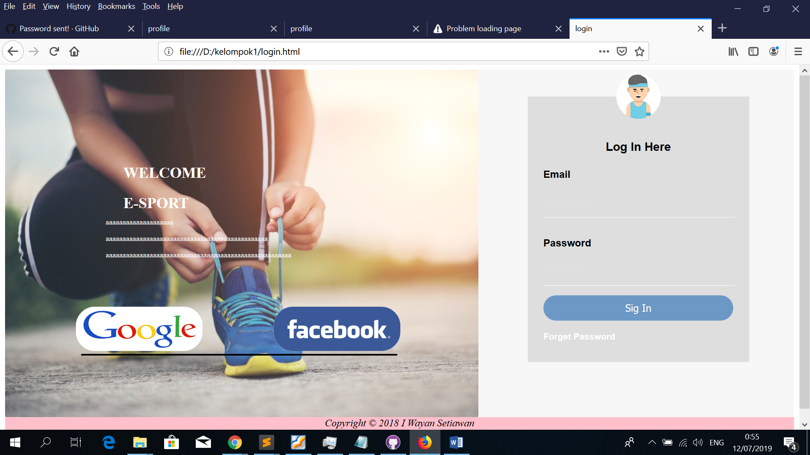

* HOME

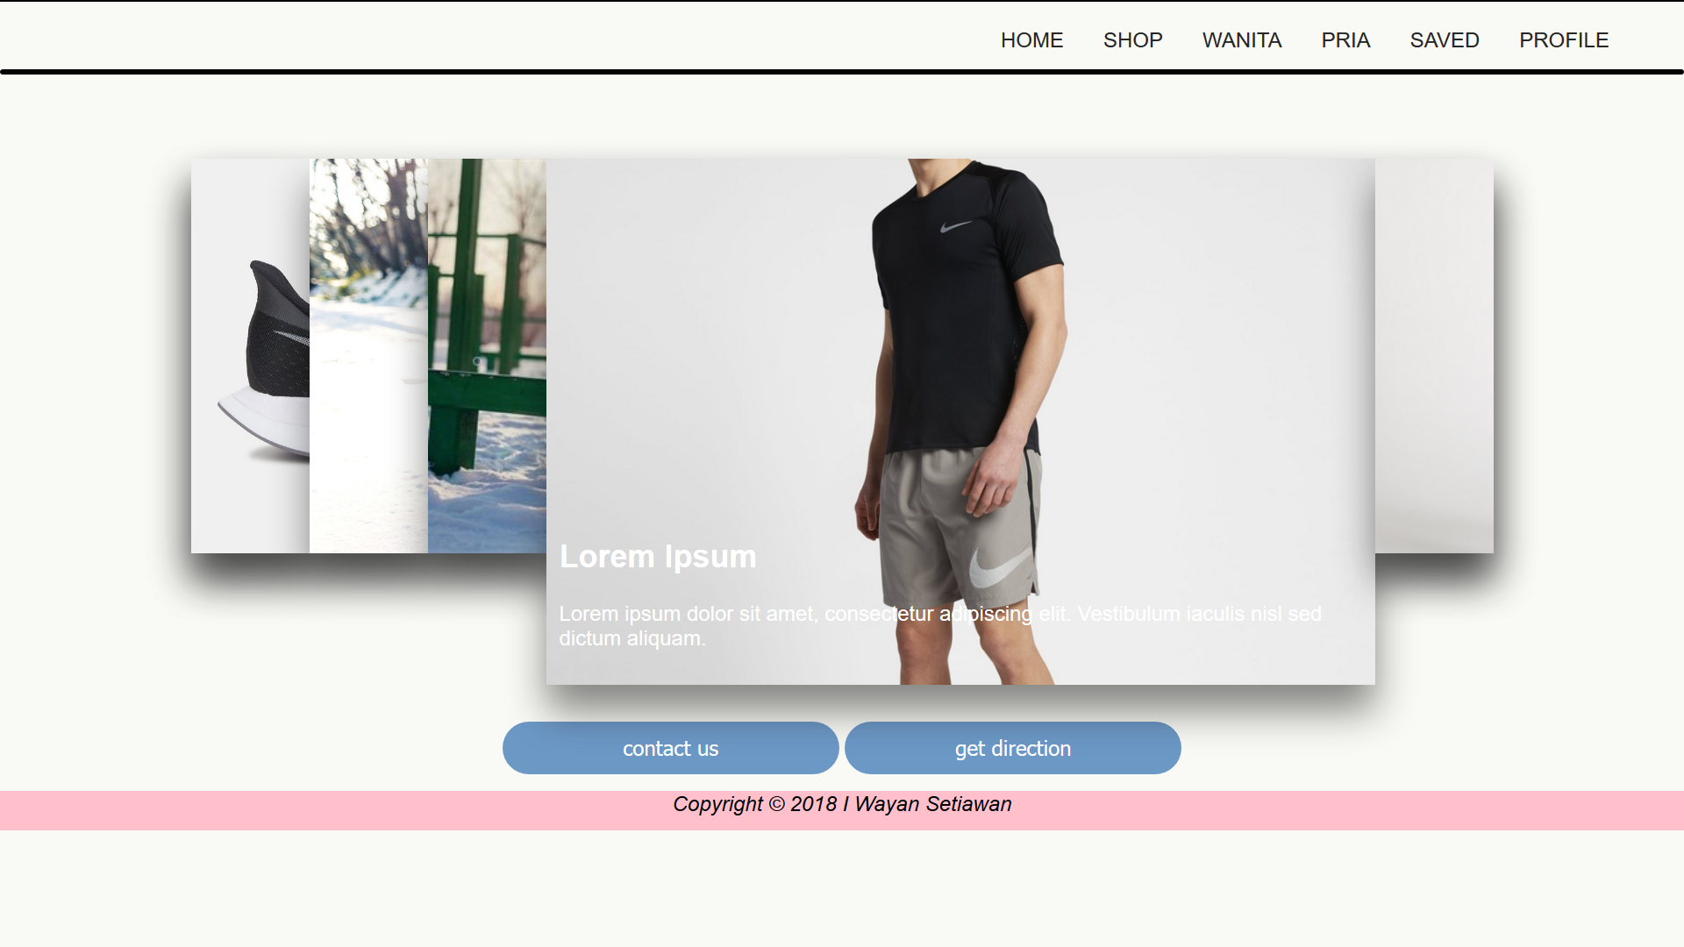

* SHOP

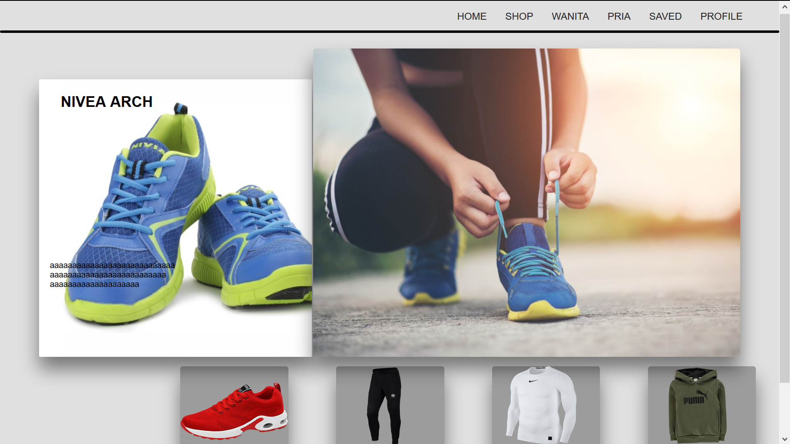

* WANITA

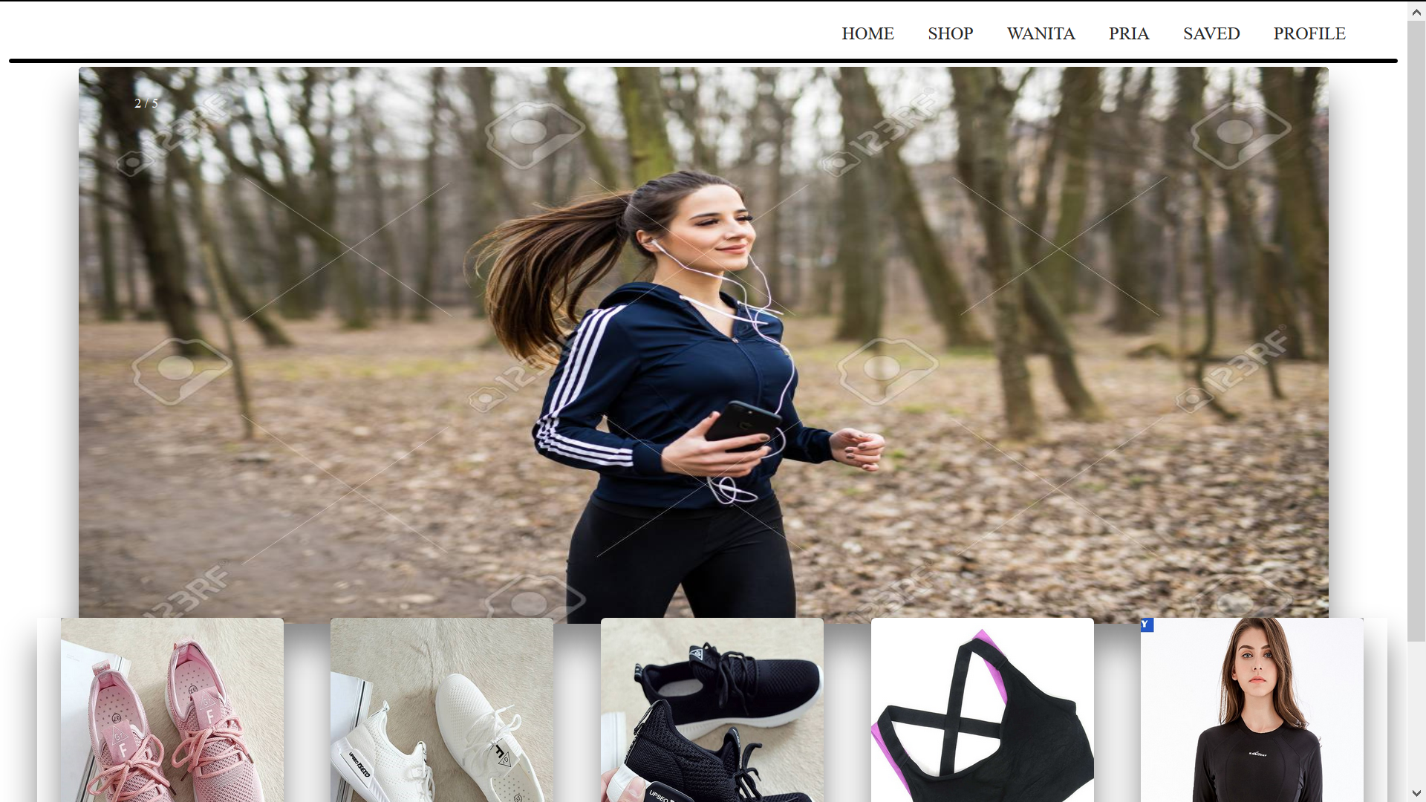

* SHOW UP WANITA

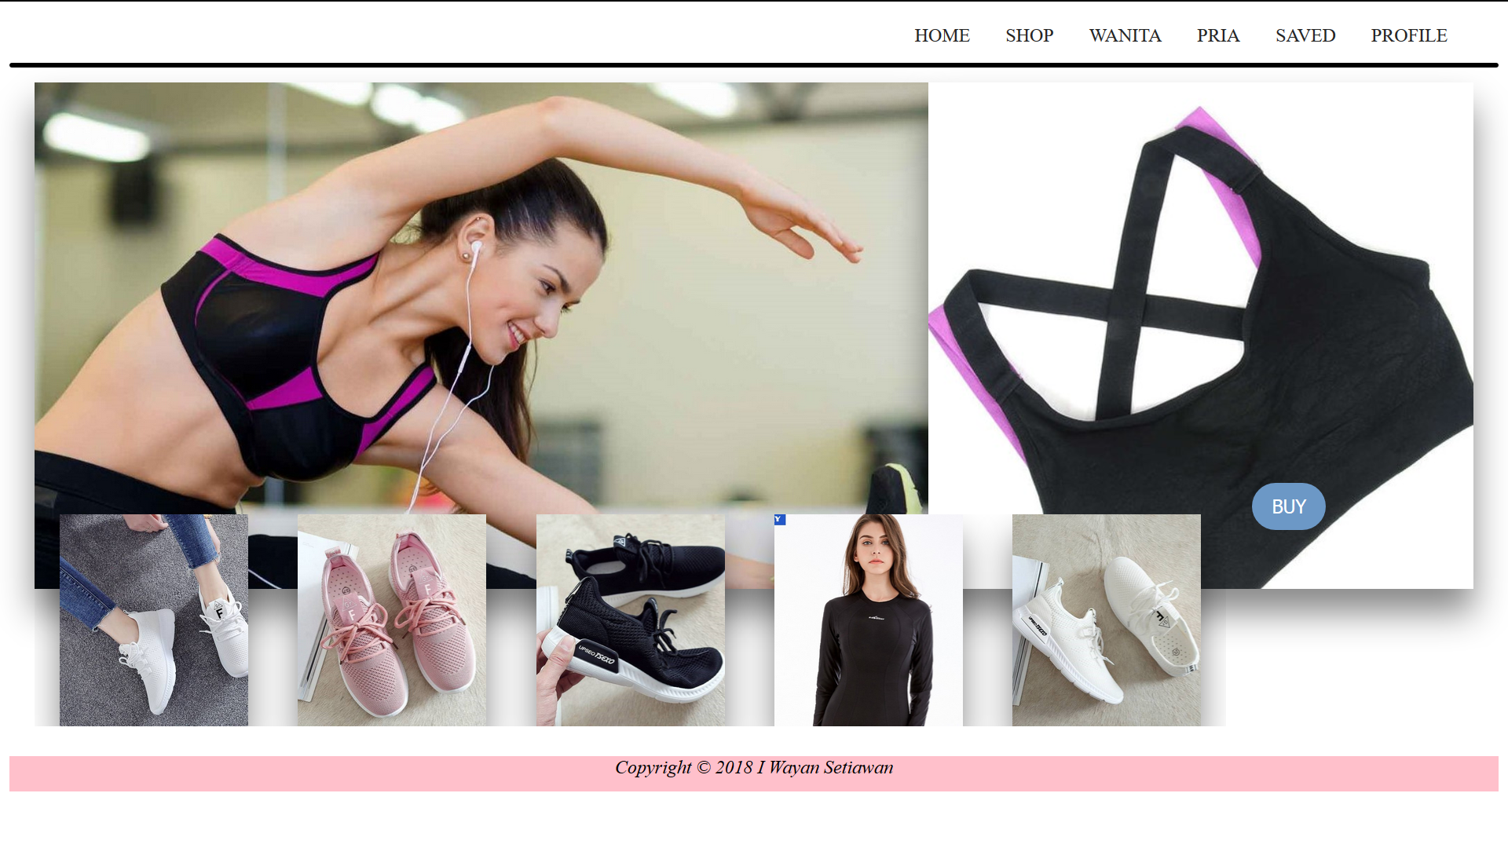

* PRIA

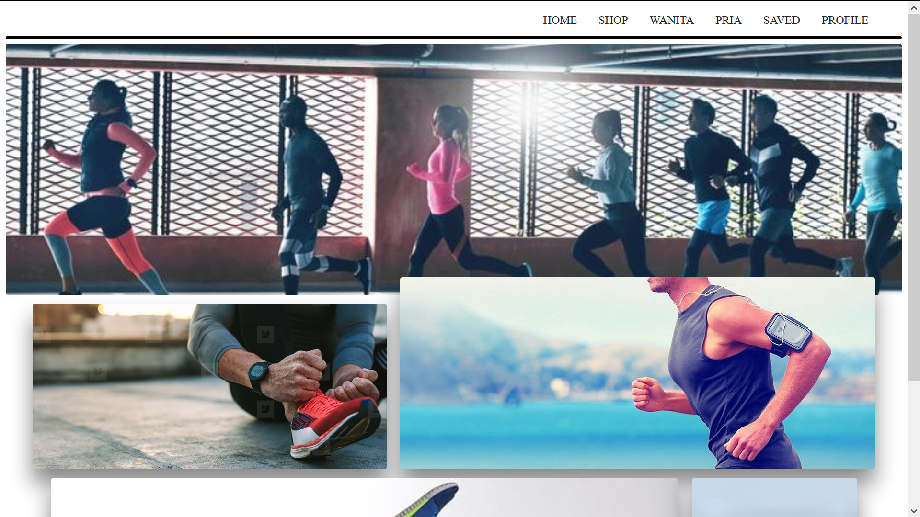

* SHOW UP PRIA

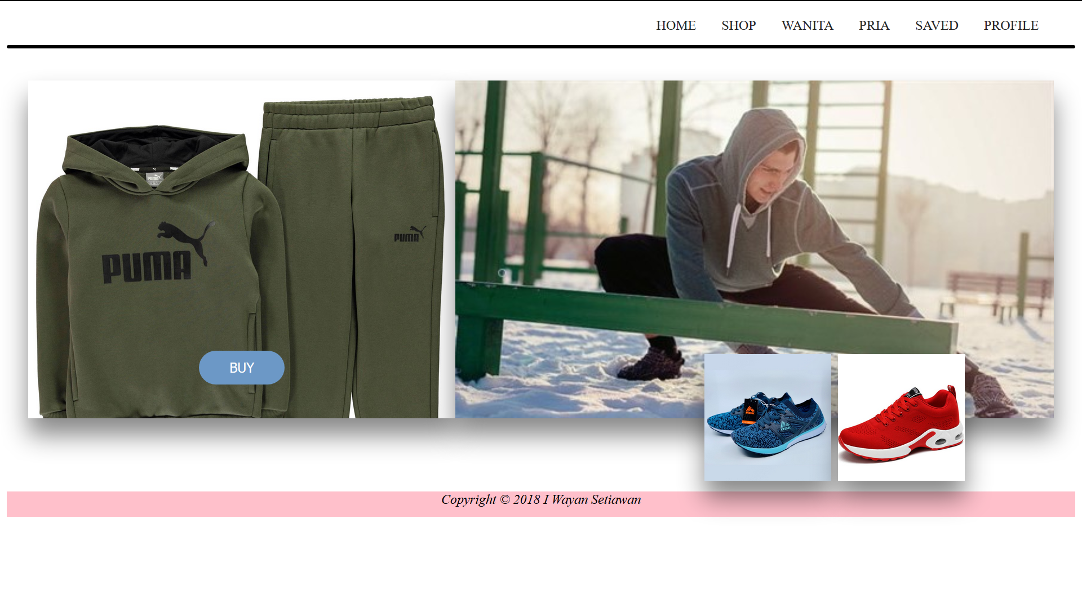

* MENU BAYAR

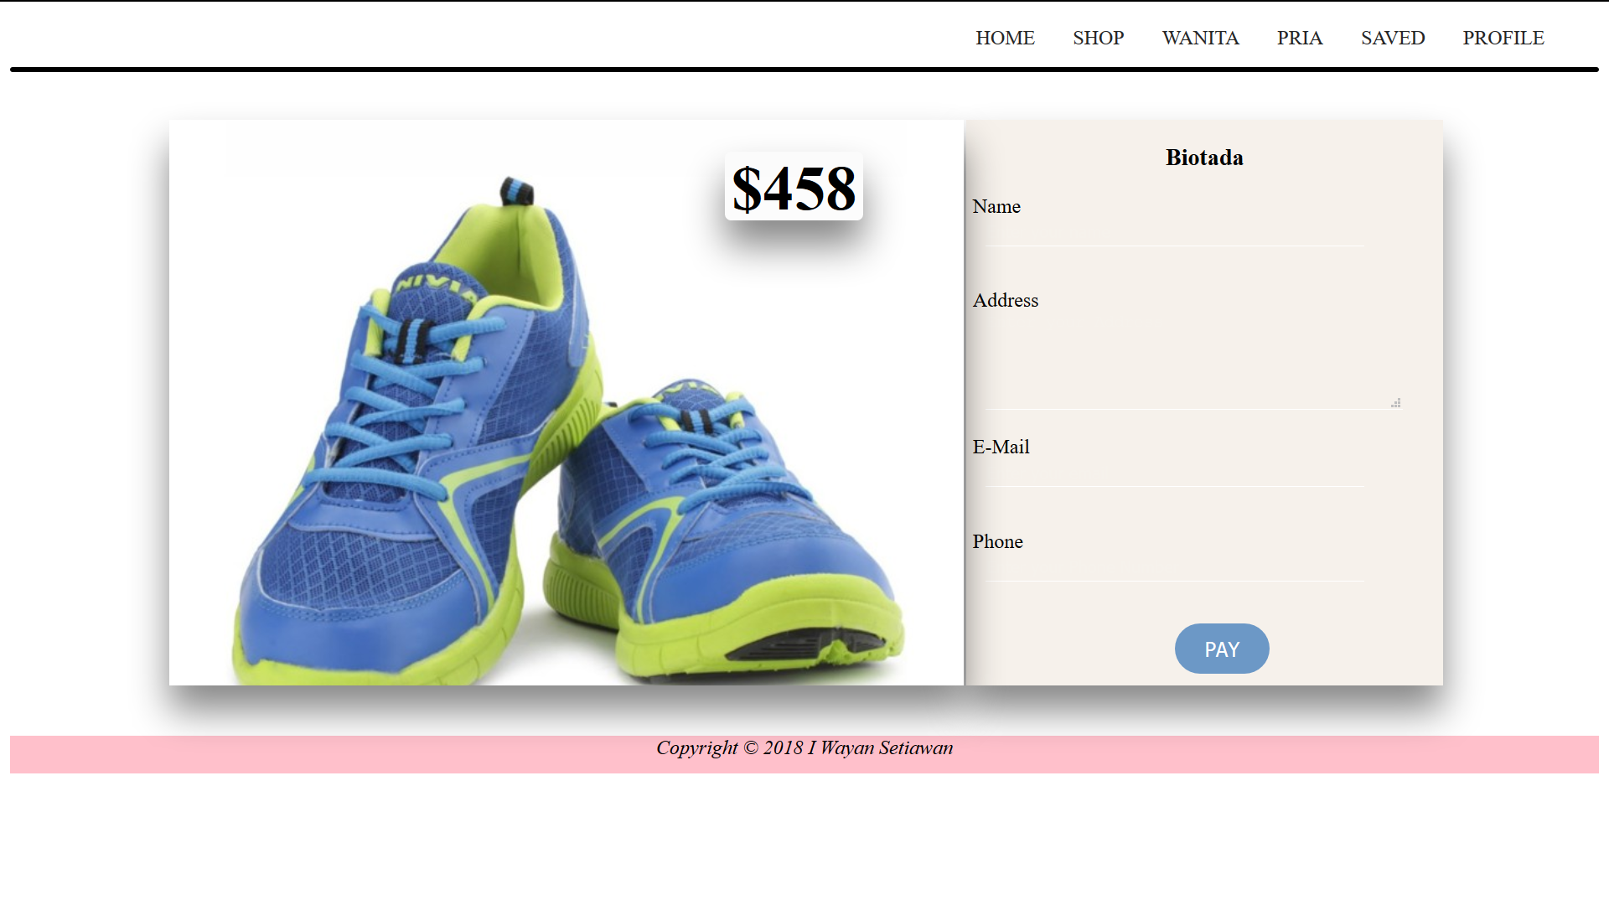

* SAVED

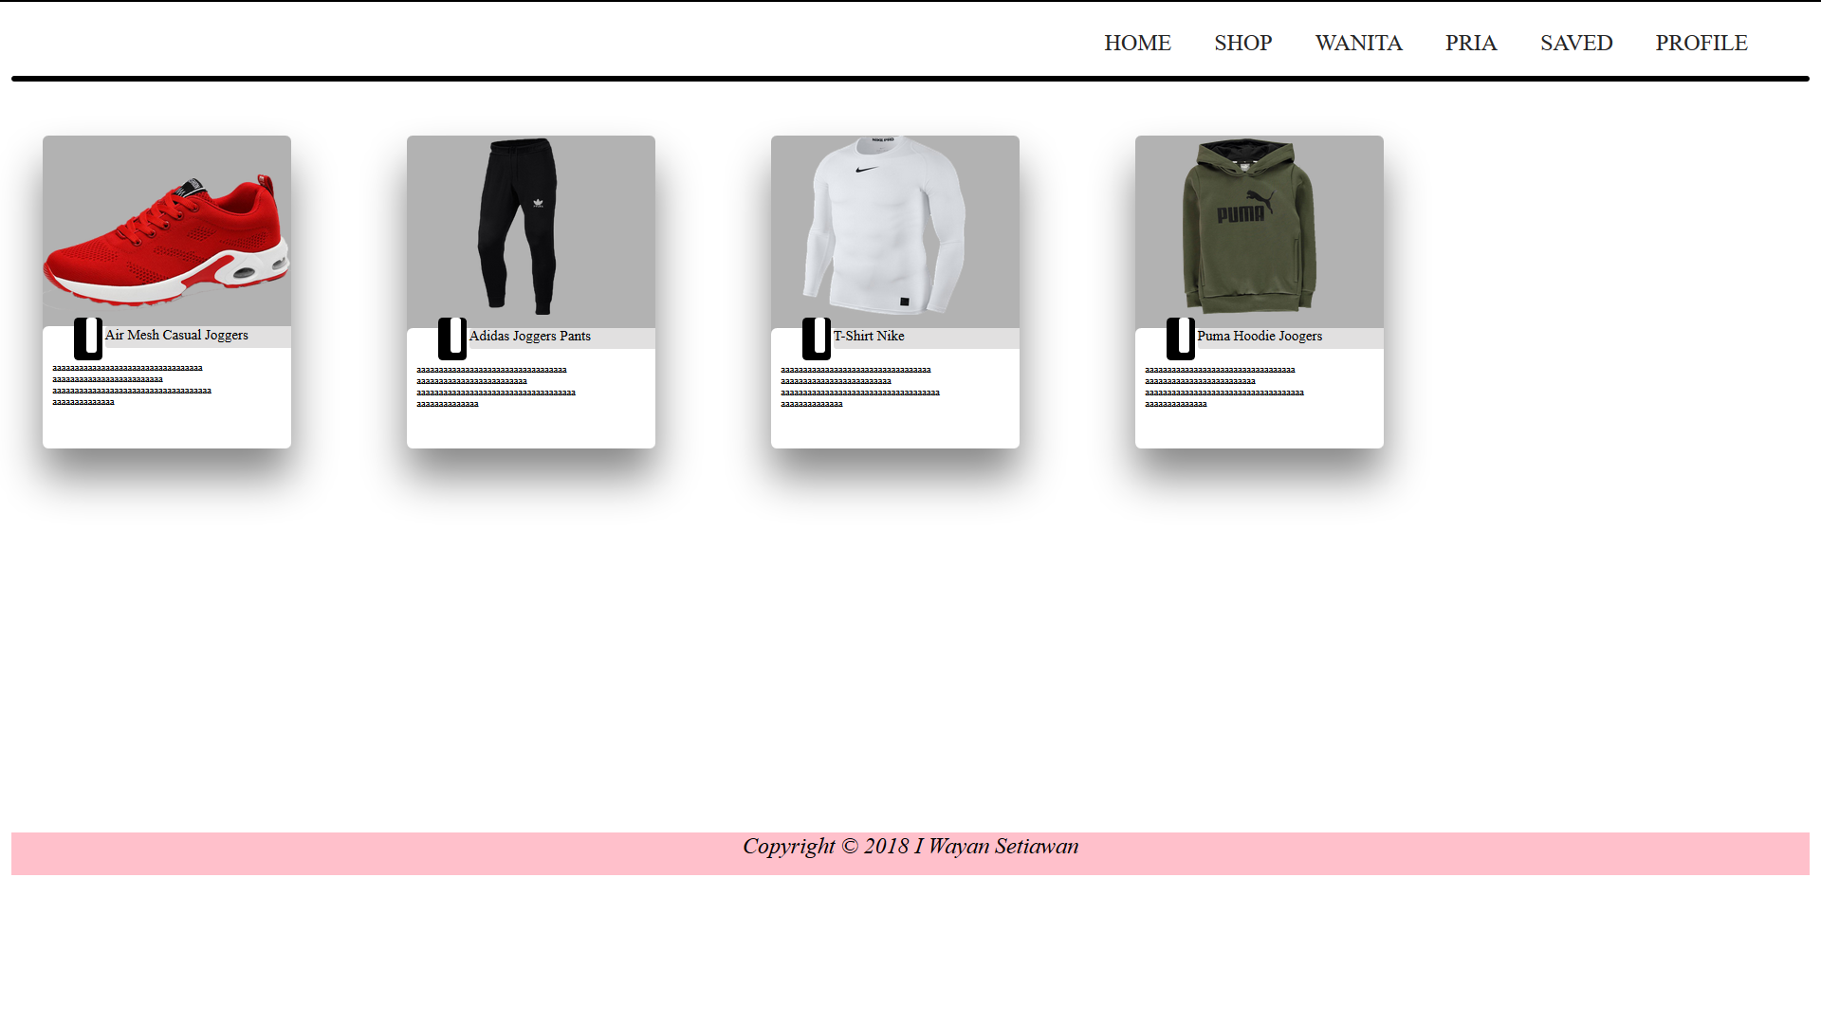

* PROFILE

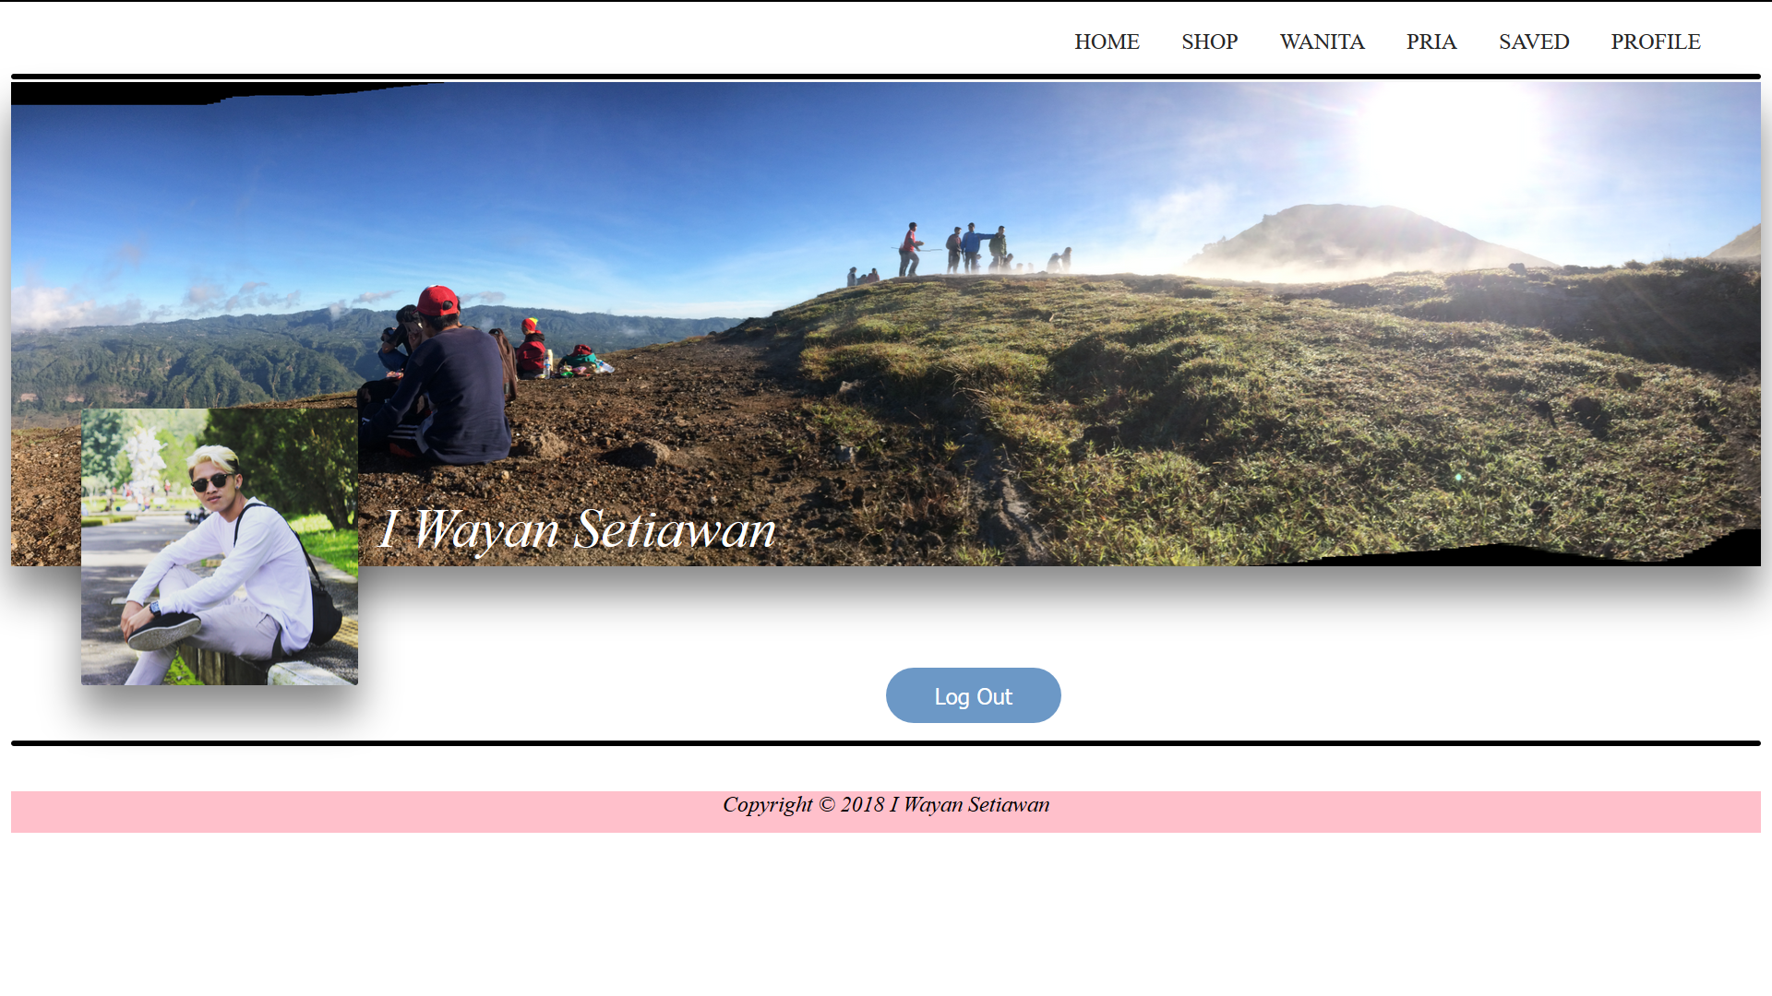

* CONTAC US
* MAPS

V

PEMBAGIAN TUGAS

-

*Refrensi : trucode.org*